Оглавление

Перечень сокращений 3

Терминология 3

1. Введение 4

2. Предпроектное исследование 6

2.1. Основные положения языка РДО[2] 6

2.2. Алгоритм поиска А* 6

2.3. Система имитационного моделирования RAO-studio[2] 7

2.4. Плагин Игра 5 для системы имитационного моделирования RAO-studio[2] 8

2.5. Система имитационного моделирования Rao X 9

3. Формирование ТЗ 10

3.1. Введение 10

3.2. Общие сведения 10

3.3. Назначение разработки 10

3.4. Требования к программе или программному изделию 10

3.4.1. Требования к функциональным характеристикам 10

3.4.2. Требования к надежности 11

3.4.3. Условия эксплуатации 11

3.4.4. Требования к составу и параметрам технических средств 11

3.4.5. Требования к информационной и программной совместимости 11

3.4.6. Требования к маркировке и упаковке 11

3.4.7. Требования к транспортированию и хранению 11

3.5. Требования к программной документации 12

3.6. Стадии и этапы разработки 12

3.7. Порядок контроля и приемки 12

4. Концептуальный этап проектирования плагина 13

4.1. Зависимости между плагином и системой имитационного моделирования Rao X 13

4.2. Хранение конфигурации эксперимента 13

4.3. Алгоритм автоматической генерации кода модели 14

4.4. Интерфейс диалога 14

5. Технический этап проектирования плагина 16

5.1. Выбор формата хранения конфигурации эксперимента 16

5.2. Проектирование диалога 16

5.2.1. Выбор компонентов диалога 16

5.2.2. Отображение диалога 16

5.3. Визард создания проектов 17

5.4. Отображение состояния поля в окне графа 17

6. Рабочий этап проектирования плагина 18

6.1. Хранение конфигурации эксперимента 18

6.1.1. Запись в файл конфигурации 18

6.2. Чтение и парсинг конфигурации из файла 18

6.3. Реализация диалога плагина 18

6.3.1. Реализация отображения диалога 18

6.3.2. Реализация компонентов 19

6.3.3. Реализация функционала компонентов 20

6.4. Элементы визарда 21

7. Апробирование разработанного плагина 23

8. Заключение 24

Список используемых источников 25

Список использованного программного обеспечения 25

Приложение 1 – Шаблон текста модели 26

Приложение 2 – Начальная конфигурация эксперимента 28

Приложение 3 – Автоматически сгенерированный код модели на основе шаблона 29

# Перечень сокращений

ИМ – Имитационное Моделирование

СДС – Сложная Дискретная Система

IDE - Integrated Development Environment (Интегрированная Среда Разработки)

# Терминология

Плагин – независимо компилируемый программный модуль, динамически подключаемый к основной программе и предназначенный для расширения и/или использования её возможностей

Парсинг – процесс анализа последовательности входных данных и преобразование их в необходимых формат

Парсер – компонент, выполняющий парсинг данных

Наблюдатель – поведенческий шаблон проектирования, создает механизм у класса, который позволяет получать экземпляру объекта этого класса оповещения от других объектов об изменении их состояния, тем самым наблюдая за ними

# Введение

Имитационное моделирование (ИМ)[1] на ЭВМ находит широкое применение при исследовании и управлении сложными дискретными системами (СДС) и процессами, в них протекающими. К таким системам можно отнести экономические и производственные объекты, морские порты, аэропорты, комплексы перекачки нефти и газа, ирригационные системы, программное обеспечение сложных систем управления, вычислительные сети и многие другие. Широкое использование ИМ объясняется тем, что размерность решаемых задач и неформализуемость сложных систем не позволяют использовать строгие методы оптимизации. Эти классы задач определяются тем, что при их решении необходимо одновременно учитывать факторы неопределенности, динамическую взаимную обусловленность текущих решений и последующих событий, комплексную взаимозависимость между управляемыми переменными исследуемой системы, а часто и строго дискретную и четко определенную последовательность интервалов времени. Указанные особенности свойственны всем сложным системам.

Проведение имитационного эксперимента позволяет:

1. Сделать выводы о поведении СДС и ее особенностях:

* без ее построения, если это проектируемая система
* без вмешательства в ее функционирование, если это действующая система, проведение экспериментов над которой или слишком дорого, или небезопасно
* без ее разрушения, если цель эксперимента состоит в определении пределов воздействия на систему

1. Синтезировать и исследовать стратегии управления.
2. Прогнозировать и планировать функционирование системы в будущем.
3. Обучать и тренировать управленческий персонал и т.д.

ИМ является эффективным, но и не лишенным недостатков, методом. Трудности использования ИМ, связаны с обеспечением адекватности описания системы, интерпретацией результатов, обеспечением стохастической сходимости процесса моделирования, решением проблемы размерности и т.п. К проблемам применения ИМ следует отнести также и большую трудоемкость данного метода.

Интеллектуальное ИМ, характеризующиеся возможностью использования методов искусственного интеллекта и прежде всего знаний, при принятии решений в процессе имитации, при управлении имитационным экспериментом, при реализации интерфейса пользователя, создании информационных банков ИМ, использовании нечетких данных, снимает часть проблем использования ИМ.

# Предпроектное исследование

## Основные положения языка РДО[2]

Основные положения системы РДО могут быть сформулированы следующим образом[1]:

* Все элементы СДС представлены как ресурсы, описываемые некоторыми параметрами. Ресурсы могут быть разбиты на несколько типов; каждый ресурс определенного типа описывается одними и теми же параметрами.
* Состояние ресурса определяется вектором значений всех его параметров; состояние СДС - значением всех параметров всех ресурсов.
* Процесс, протекающий в СДС, описывается как последовательность целенаправленных действий и нерегулярных событий, изменяющих определенным образом состояние ресурсов; действия ограничены во времени двумя событиями: событиями начала и событиями конца.
* Нерегулярные события описывают изменения состояния СДС, непредсказуемые в рамках продукционной модели системы (влияние внешних по отоношению к СДС факторов либо факторов, внутренних по отношению к ресурсам СДС). Моменты наступления нерегулярных событий случайны.
* Действия описываются операциями, которые представляют собой модифицированные продукционные правила, учитывающие временные связи. Операция описывает предусловия, которым должно удовлетворять состояние участвующих в операции ресурсов, и правила изменения состояния ресурсов в начале и в конце соответствующего действия.
* Множество ресурсов R и множество операций O образуют модель СДС.

## Алгоритм поиска А*

Алгоритм А* - поиск по первому наилучшему совпадению на графе, который находит маршрут с наименьшей стоимостью от одной вершины к другой.

А* пошагово просматривает все пути, ведущие от начальной вершины в конечную, пока не найдет минимальный. Этот алгоритм раскрывает не все вершины, а просматривает сначала те маршруты, которые «кажутся» ведущими к цели. Порядок обхода вершин определяется эвристической функцией «расстояние + стоимость».

## Система имитационного моделирования RAO-studio[2]

Программный комплекс RAO-studio предназначен для разработки и отладки имитационных моделей на языке РДО. Основные цели данного комплекса - обеспечение пользователя легким в обращении, но достаточно мощным средством разработки текстов моделей на языке РДО, обладающим большинством функций по работе с текстами программ, характерных для сред программирования, а также средствами проведения и обработки результатов имитационных экспериментов.

В соответствии с основной целью программный комплекс решает следующие задачи:

* синтаксический разбор текста модели и настраиваемая подсветка синтаксических конструкций языка РДО
* открытие и сохранение моделей
* расширенные возможности для редактирования текстов моделей
* автоматическое завершение ключевых слов языка
* поиск и замена фрагментов текста внутри одного модуля модели
* поиск интересующего фрагмента текста по всей модели
* навигация по тексту моделей с помощью закладок
* наличие нескольких буферов обмена для хранения фрагментов текста
* вставка синтаксических конструкций языка и заготовок (шаблонов) для написания элементов модели
* настройка отображения текста моделей, в т.ч. скрытие фрагментов текста и масштабирование
* запуск и остановка процесса моделирования
* изменение режима моделирования
* изменение скорости работающей модели
* переключение между кадрами анимации в процессе моделирования
* отображение хода работы модели в режиме реального времени
* построение графиков изменения интересующих разработчика характеристик в режиме реального времени
* обработка синтаксических ошибок при запуске процесса моделирования
* обработка ошибок во время выполнения модели
* обеспечение пользователя справочной информацией

Программный комплекс состоит из двух частей:

* среды разработки (файл RAO-studio.exe под Windows и RAO-studio под Linux)
* файлов справок (rdo_lang_rus.qch - справка по языку РДО, rdo_studio_rus.qch - справка по программному комплексу, RAO-help.qhc - объединяет два последних для справочной системы)

## Плагин Игра 5 для системы имитационного моделирования RAO-studio[2]

Плагин Игра 5 для системы имитационного моделирования представляет собой инструмент для проведения экспериментов с алгоритмом поиска А*.

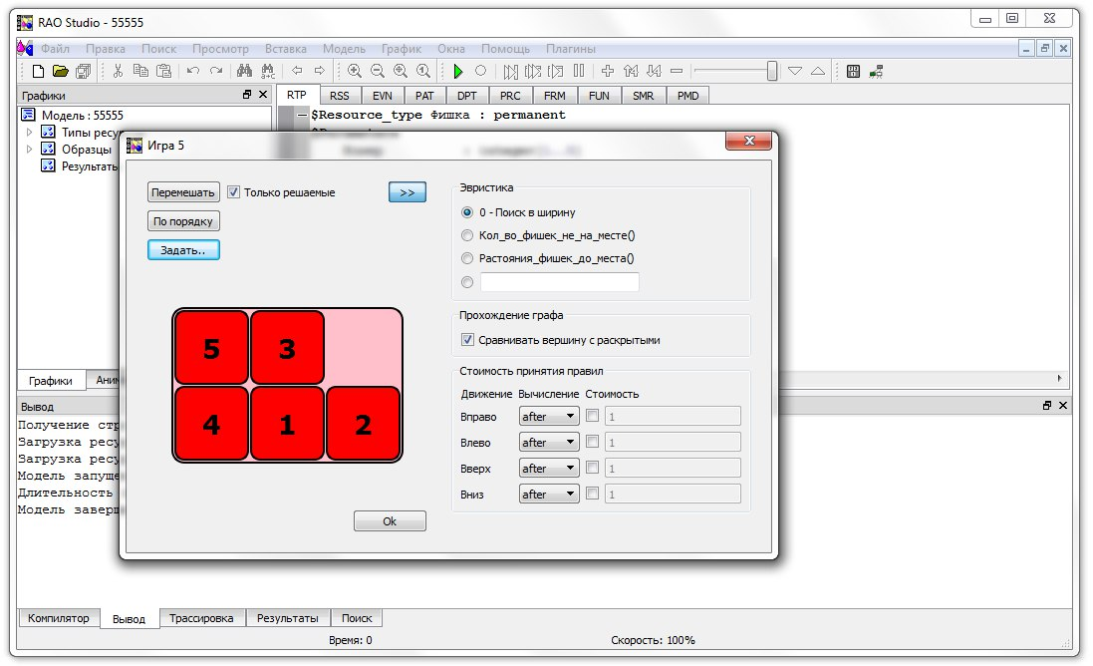

Рис. 1. Плагин Игра 5 для RAO-Studio

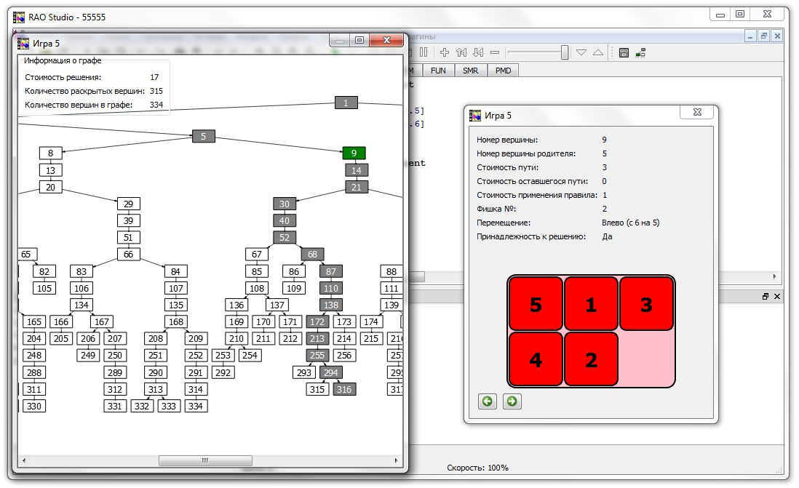

Рис. 2. Граф в плагине Игра 5 для RAO-Studio

## Система имитационного моделирования Rao X

Система имитационного моделирования Rao X представляет собой плагин для интегрированной среды разработки Eclipse, позволяющий вести разработку имитационных моделей на языке РДО. Система написана на языке Java[3] и состоит из четырех основных компонентов:

* rao – компонент, производящий преобразование кода на языке РДО в код на языке Java
* rao.lib – библиотека системы. Этот компонент реализует ядро системы имитационного моделирования
* rao.ui – компонент, реализующий графический интерфейс системы с помощью библиотеки SWT[5]
* rao.tests – компонент, реализующий тестирование системы посредством Unit-тестов

# Формирование ТЗ

## Введение

Программный комплекс Rao X предназначен для разработки и отладки имитационных моделей на языке РДО. Основные цели данного комплекса - обеспечение пользователя легким в обращении, но достаточно мощным средством разработки текстов моделей на языке РДО, обладающим большинством функций по работе с текстами программ, характерных для сред программирования, а также средствами проведения и обработки результатов имитационных экспериментов.

Для проведения имитационных экспериментов на основе алгоритма А* необходимо иметь инструмент для задания исходных данных и анализа результатов, полученных после прогона модели.

## Общие сведения

Основание для разработки: задание на курсовой проект.

Заказчик: Кафедра «Компьютерные системы автоматизации производства» МГТУ им. Н.Э. Баумана

Разработчик: студент кафедры «Компьютерные системы автоматизации производства» Зудина О.В.

Наименование темы разработки: «Разработка плагина Игра 5 для системы имитационного моделирования Rao X»

## Назначение разработки

Разработать плагин Игра 5 для системы имитационного моделирования Rao X.

## Требования к программе или программному изделию

### Требования к функциональным характеристикам

Плагин Игра 5 должен удовлетворять следующим требованиям:

* Задание начального расположения фишек различными способами
* Генерация случайным образом решаемых раскладок
* Изменение стоимости правил
* Переключение между эвристиками
* Автоматическая генерация исходного текста модели
* Отображение текущего состояния поля при выборе вершины графа
* Изменение настроек алгоритма А*
* Создание проекта с помощью визарда
* Интеграция в Rao X

### Требования к надежности

Основное требование к надежности направлено на поддержание в исправном и работоспособном состоянии ЭВМ, на которой происходит использование программного комплекса Rao X и плагина Игра 5.

### Условия эксплуатации

* Эксплуатация должна производиться на оборудовании, отвечающем требованиями к составу и параметрам технических средств, и с применением программных средств, отвечающим требованиям к программной совместимости
* Аппаратные средства должны эксплуатироваться в помещениях с выделенной розеточной электросетью 220В ±10%, 50 Гц с защитным заземлением

### Требования к составу и параметрам технических средств

Программный продукт должен работать на компьютерах со следующими характеристиками:

* объем ОЗУ не менее 2 Гб
* объем жесткого диска не менее 50 Гб
* микропроцессор с тактовой частотой не менее 2ГГц
* монитор с разрешением от 1366*768 и выше

### Требования к информационной и программной совместимости

Система должна работать под управлением следующих ОС: Windows 7, Windows 8, Ubuntu 15.10.

### Требования к маркировке и упаковке

Требования к маркировке и упаковке не предъявляются.

### Требования к транспортированию и хранению

Требования к транспортированию и хранению не предъявляются.

## Требования к программной документации

Требования к программной документации не предъявляются.

## Стадии и этапы разработки

Плановый срок начала разработки – 20 июня 2015г.

Плановый срок окончания разработки – 31 октября 2015г.

Этапы разработки:

* Концептуальный этап проектирования плагина
* Технический этап проектирования плагина
* Рабочий этап проектирования плагина

## Порядок контроля и приемки

Контроль и приемка работоспособности системы осуществляются с помощью ручного тестирования плагина.

# Концептуальный этап проектирования плагина

На концептуальном этапе проектирования требовалось:

* разработать концепцию зависимостей между плагином и системой имитационного моделирования Rao X
* подобрать формат для хранения конфигурации эксперимента
* разработать алгоритм автоматической генерации кода модели
* разработать интерфейс диалога, удобный для пользователя

## Зависимости между плагином и системой имитационного моделирования Rao X

Плагин Игра 5 должен представлять собой библиотеку на языке Java, устанавливаемую в IDE Eclipse как подключаемый модуль. Для своей работы плагин должен требовать наличия установленной в IDE Eclipse системы Rao X. В свою очередь, система Rao X не должна зависеть от плагина Игра 5.

## Хранение конфигурации эксперимента

Конфигурации, необходимые для хранения:

* положения фишек
* название эвристики
* код эвристики
* решаемость ситуации
* сравнение вершин графа
* стоимости правил
* вычисление стоимости пути

Для хранения данных конфигураций следует использовать следующие структуры:

* упорядоченный список (положения фишек)
* пара «имя-значение» (название эвристики, код эвристики и т.д.)

К формату хранения предъявляются следующие требования:

* возможность парсинга данных
* удобство чтения для человека

## Алгоритм автоматической генерации кода модели

Генерация кода модели осуществляется на основе двух файлов: шаблона модели в формате rao и файла конфигурации эксперимента в формате JSON[4]. В результате должен быть получен файл модели в формате rao.

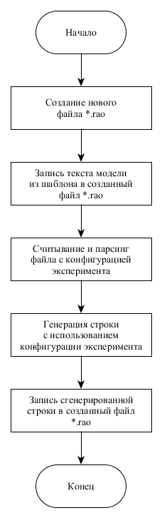

## Интерфейс диалога

Диалог плагина Игра 5 должен обладать следующим функционалом:

* отображение поля
* задание исходного положения фишек различными способами:
  + перестановка фишек с помощью курсора
  + генерация случайным образом
  + ввод с клавиатуры
  + расстановка фишек по порядку
* выбор эвристики
* порядок вычисления стоимости пути
* стоимости правил
* сравнение вершин графа
* запуск прогона с последующим открытием графа

# Технический этап проектирования плагина

## Выбор формата хранения конфигурации эксперимента

Для хранения конфигурации эксперимента был выбран формат *JSON*[4] – текстовый формат обмена данными, легко читаемый человеком и имеющий возможность парсинга.

*JSON*[4] использует две структуры: пара *«имя-значение»* и упорядоченный список. Элементами структуры могут быть объекты различных типов: строки, числа, массивы и т.п.

Для чтения и парсинга конфигурации целесообразно использование библиотеки *JSON.simple*, разработчиком которой является *Google Inc*.

## Проектирование диалога

### Выбор компонентов диалога

Для реализации функционала плагина были использованы компоненты, легко встраиваемые в среду IDE Eclipse.

* Стандартные SWT-компоненты:
  + *Button* (генерация случайным образом положения фишек, задание порядка фишек, запуск прогона)
  + *Radio Button* (задание параметра решаемости положения фишек)
  + *Check Button* (использование нестандартной стоимости правил)
  + *Text* (задание положения фишек с клавиатуры, задание стоимости правил)
  + *Combo* (выбор эвристики по названию)
* Стандартные Xtext-компоненты:
  + *Embedded Editor* (ввод кода эвристики)
* Собственная реализация расширений над SWT-компонентами:
  + *Tile Button* (отображение состояния поля, возможность задания положения фишек с помощью курсора)

### Отображение диалога

Диалог должен быть расположен в области редактора модели среды разработки IDE Eclipse, занимать всю область, быть масштабируемым с возможностью прокрутки и отображения скрытых частей диалога.

Открытие диалога реализуется посредством двойного клика по файлу конфигурации, который содержится в проекте и имеет имя *config.json*.

## Визард создания проектов

Для запуска плагина был спроектирован визард, работающий по аналогии со стандартными визардами, предоставляемыми средой разработки IDE Eclipse.

Визард представляет собой диалоговое окно класса *Game5Wizard*, в котором содержится страница класса *Game5WizardPage* с интерфейсом для ввода имени проекта.

## Отображение состояния поля в окне графа

При анализе результатов эксперимента необходимо наглядное отображение состояния игрового поля в текущей вершине графа.

Поле состоит из определенного количества элементов *Tile Button*, расположенных в соответствующем порядке с фишками. Реализуется посредством класса *GraphManager*, с помощью подписчиков класса *Subscriber*.

# Рабочий этап проектирования плагина

На рабочем этапе проектирования системы были реализованы разработанные на предыдущих этапах схемы и концепции.

## Хранение конфигурации эксперимента

### Запись в файл конфигурации

При изменении конфигурации эксперимента происходит запись в файл:

*object*.put(key, value);

*Key* – "ключ" для конфигурации.

*Value* – значение конфигурации.

Примеры "ключей": *places*, *solvable*, *heuristic*, *enableUp*.

Примеры значений: "*1, 2, 3, 4, 5, 6*", "*all*", "*Поиск_в_ширину()*", "*true*".

## Чтение и парсинг конфигурации из файла

Для чтения файла конфигурации используется объект класса *JSONParser:*

**final** JSONParser parser = **new** JSONParser();

JSONObject object = (JSONObject) parser.parse(**new** InputStreamReader(

**new** FileInputStream(ResourcesPlugin.*getWorkspace*()

.getRoot().getLocation()

.append(configIFile.getFullPath()).toString()),

StandardCharsets.***UTF_8***));

С его помощью создается объект класса *JSONObject*, из которого считываются данные:

*object*.get(key);

Пример парсинга конфигурации:

**final** JSONArray places = (JSONArray) object.get("places");

## Реализация диалога плагина

### Реализация отображения диалога

Диалог плагина описан в классе *Game5View*.

Реализация масштабирования и заполнения области:

ScrolledComposite scrolledComposite = **new** ScrolledComposite(parent,

SWT.***H_SCROLL*** | SWT.***V_SCROLL*** | SWT.***FILL***);

scrolledComposite.setExpandHorizontal(**true**);

scrolledComposite.setExpandVertical(**true**);

scrolledComposite.setLayout(**new** FillLayout());

Реализация открытия диалога:

**final** IWorkbenchPage page = PlatformUI.*getWorkbench*()

.getActiveWorkbenchWindow().getActivePage();

page.openEditor(**new** FileEditorInput(configIFile), Game5View.***ID***);

### Реализация компонентов

Стандартные компоненты были реализованы в соответствии с документацией библиотеки.

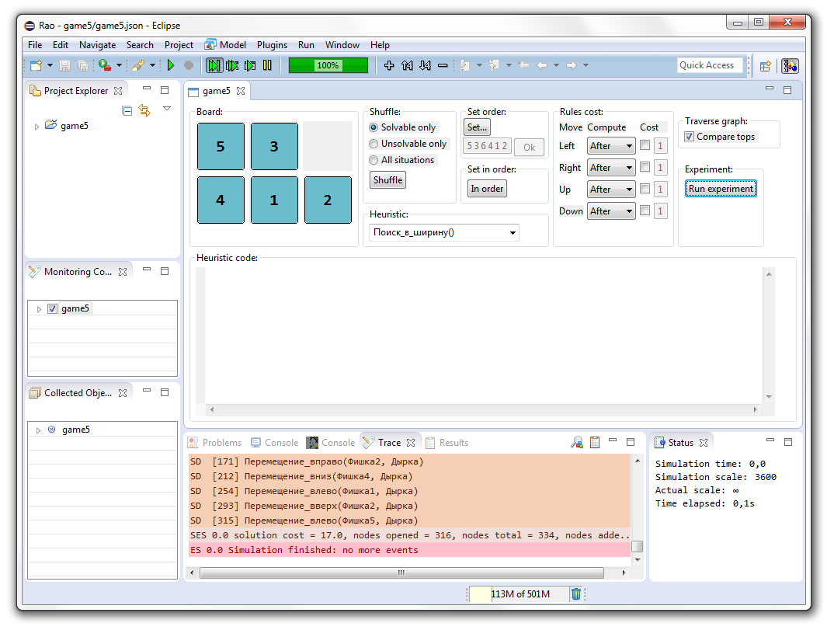

Рис. 3. Диалог плагина Игра 5 с реализованными компонентами

Пример реализации SWT-компонента:

**final** Group traverseGraph = **new** Group(composite, SWT.***SHADOW_IN***);

traverseGraph.setText("Traverse graph:");

traverseGraph.setBackground(color);

traverseGraph.setLayout(gridLayout);

**final** Button compareTops = **new** Button(traverseGraph, SWT.***CHECK***);

compareTops.setText("Compare tops");

compareTops.setSelection((**boolean**) *object*.get("compare"));

Пример реализации Xtext-компонента:

**final** Injector injector = ru.bmstu.rk9.rao.ui.RaoActivatorExtension

.*getInstance*()

.getInjector(

ru.bmstu.rk9.rao.ui.RaoActivatorExtension.***RU_BMSTU_RK9_RAO_RAO***);

**final** EmbeddedEditorFactory factory = injector

.getInstance(EmbeddedEditorFactory.**class**);

**final** EditedResourceProvider resourceProvider = injector

.getInstance(EditedResourceProvider.**class**);

**final** EmbeddedEditor embeddedEditor = factory

.newEditor(resourceProvider).showErrorAndWarningAnnotations()

.withParent(editorGroup);

*editor* = embeddedEditor.createPartialEditor("", *object*.get("code")

.toString(), "", **false**);

IXtextDocument document = embeddedEditor.getDocument();

Компонент *Tile Button* представляет собой расширение SWT-компонента. Пример реализации:

**new** TileButton(boardGroup, SWT.***NONE***, String

.*valueOf*(places.indexOf(String.*valueOf*(i + 1)) + 1), i + 1)

### Реализация функционала компонентов

Для реализации функционала использовались стандартные наблюдатели библиотеки SWT и расширения над ними.

Пример реализации стандартного наблюдателя:

compareTops.addSelectionListener(**new** SelectionListener() {

@Override

**public** **void** widgetSelected(SelectionEvent arg0) {

*object*.put("compare", compareTops.getSelection());

setDirty(**true**);

}

@Override

**public** **void** widgetDefaultSelected(SelectionEvent arg0) {

}

});

Было создано три различных класса расширений стандартных наблюдателей:

* ConfigurationListener **implements** SelectionListener
* CostButtonListener **implements** SelectionListener
* ConfigurationKeyListener **implements** KeyListener

Пример реализации расширения:

heuristicList.addSelectionListener(**new** ConfigurationListener(

"heuristic", () -> heuristicList.getText()));

## Элементы визарда

На странице визарда класса *Game5WizardPage* для реализации интерфейса были использованы стандартные SWT-компоненты.

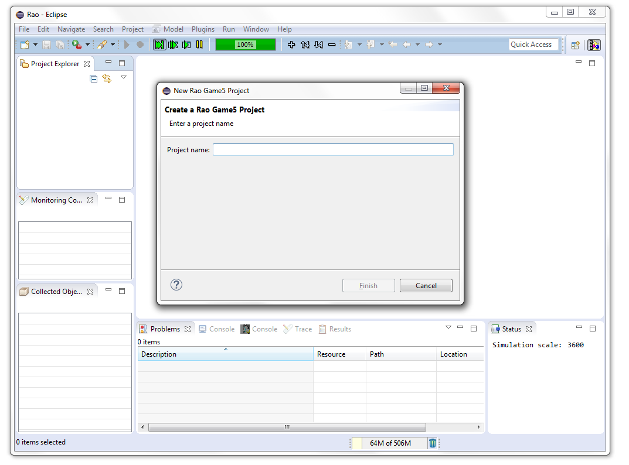

Рис. 4. Визард с реализованными компонентами

Особенностью визарда является проверка на корректность введенного имени:

String projectName = projectNameText.getText();

**if** (projectName.isEmpty()) {

setDescription("Enter a project name");

setPageComplete(**false**);

**return**;

}

**if** (!*isValidJavaIdentifier*(projectName)) {

setDescription("Project name is not a valid Java identifier.");

setPageComplete(**false**);

**return**;

}

**if** (*isJavaKeyword*(projectName)) {

setDescription("Project name can not be a Java keyword.");

setPageComplete(**false**);

**return**;

}

**if** (projectName.equals("model")) {

setDescription("\"model\" is an invalid name for Rao project");

setPageComplete(**false**);

**return**;

}

**if** (root.getProject(projectName).exists()) {

setDescription("A project with this name already exists.");

setPageComplete(**false**);

**return**;

}

setDescription("Create a Rao Game5 project in the workspace.");

setPageComplete(**true**);

# Апробирование разработанного плагина

Апробирование разработанного плагина осуществлялось при помощи многократного тестирования функционала. Выявленные в процессе тестирования ошибки и недочеты были исправлены на этапе рабочего проектирования.

После окончания этапа рабочего проектирования разработанный плагин использовался в качестве ПО для лабораторной работы по курсу Моделирование дискретных производственных процессов. В ходе проведения лабораторной работы серьезных ошибок и недочетов выявлено не было.

# Заключение

По завершению работы над данным курсовым проектом были получены следующие результаты:

* Реализован механизм автоматической генерации кода модели с помощью шаблона и файла конфигурации эксперимента.
* Реализованы зависимости между системой имитационного моделирования Rao X и плагином Игра 5.
* Реализован алгоритм формирования положения фишек случайным образом при заданном ограничении решаемости.
* Разработан визард создания проекта.
* Разработан плагин Игра 5 для системы имитационного моделирования Rao X.
* Разработанный плагин использовался для проведения лабораторной работы по курсу Моделирование дискретных производственных процессов.

# Список используемых источников

1. **Емельянов В.В., Ясиновский С.И.** Введение в интеллектуальное имитационное моделирование сложных дискретных систем и процессов. Язык РДО. - М.: "Анвик", 1998. - 427 с., ил. 136.
2. **Документация по языку РДО** [http://raox.ru/docs/reference/base_types_and_functions.html]
3. **Java™ Platform, Standard Edition 7. API Specification.** [http://docs.oracle.com/javase/7/docs/api/]
4. **JSON.simple Documentation** [https://code.google.com/p/json-simple/]
5. **SWT Documentation** [https://www.eclipse.org/swt/docs.php]
6. **Map Documentation** [ps://docs.oracle.com/javase/8/docs/api]

# Список использованного программного обеспечения

1. RAO-Studio v2.4.3
2. Eclipse IDE for Java Developers Luna Service Release 1 (4.4.1)
3. openjdk version "1.8.0_40-internal"
4. UMLet v13.3
5. yEd Graph Editor v3.14.4
6. Inkscape v0.48.4
7. Microsoft® Office Word 2010
8. Microsoft® Office Excel 2010
9. Microsoft® Visio 2013

# Приложение 1 – Шаблон текста модели

**enum** Место_дырки {справа, слева, сверху, снизу, дырки_рядом_нет}

**type** Фишка {

**int** Номер;

**int** Местоположение;

}

**type** Дырка_t {

**int** Место;

}

**rule** Перемещение_фишки (Место_дырки Куда_перемещать, **int** На_сколько_перемещать) {

**relevant** _Фишка = Фишка.**select**(Где_дырка(_Фишка.Местоположение) == Куда_перемещать).**first**();

**relevant** _Дырка = Дырка_t.**select**(**any**).**first**();

**set** execute() {

_Фишка.Местоположение = _Фишка.Местоположение + На_сколько_перемещать;

_Дырка.Место = _Дырка.Место - На_сколько_перемещать;

}

}

**constant** **int** Длина_поля = 3;

**int** Ряд(**int** Местоположение) {

**return** (Местоположение - 1)/Длина_поля + 1;

}

**int** Остаток_от_деления(**int** Делимое, **int** Делитель) {

**int** Целая_часть = Делимое/Делитель;

**int** Макс_делимое = Делитель * Целая_часть;

**return** Делимое - Макс_делимое;

}

**int** Столбец(**int** Местоположение) {

**return** Остаток_от_деления(Местоположение - 1,Длина_поля) + 1;

}

Место_дырки Где_дырка(**int** _Место) {

**if** (Столбец(_Место) == Столбец(Дырка.Место) **and** Ряд(_Место) == Ряд(Дырка.Место)+ 1) **return** Место_дырки.сверху;

**if** (Столбец(_Место) == Столбец(Дырка.Место) **and** Ряд(_Место) == Ряд(Дырка.Место)- 1) **return** Место_дырки.снизу;

**if** (Ряд(_Место) == Ряд(Дырка.Место) **and** Столбец(_Место) == Столбец(Дырка.Место)- 1) **return** Место_дырки.справа;

**if** (Ряд(_Место) == Ряд(Дырка.Место) **and** Столбец(_Место) == Столбец(Дырка.Место)+ 1) **return** Место_дырки.слева;

**return** Место_дырки.дырки_рядом_нет;

}

**int** Поиск_в_ширину() {

**return** 0;

}

**int** Фишка_на_месте(**int** _Номер, **int** _Место) {

**if** (_Номер == _Место) **return** 1;

**else** **return** 0;

}

**int** Кол_во_фишек_не_на_месте() {

**return** 5 - (Фишка_на_месте(Фишка1.Номер, Фишка1.Местоположение)+

Фишка_на_месте(Фишка2.Номер, Фишка2.Местоположение)+

Фишка_на_месте(Фишка3.Номер, Фишка3.Местоположение)+

Фишка_на_месте(Фишка4.Номер, Фишка4.Местоположение)+

Фишка_на_месте(Фишка5.Номер, Фишка5.Местоположение));

}

**int** Расстояние_фишки_до_места(**int** Откуда, **int** Куда) {

**return** Math.abs(Ряд(Откуда)-Ряд(Куда)) + Math.abs(Столбец(Откуда)-Столбец(Куда));

}

**int** Расстояния_фишек_до_мест() {

**return** Расстояние_фишки_до_места(Фишка1.Номер, Фишка1.Местоположение)+

Расстояние_фишки_до_места(Фишка2.Номер, Фишка2.Местоположение)+

Расстояние_фишки_до_места(Фишка3.Номер, Фишка3.Местоположение)+

Расстояние_фишки_до_места(Фишка4.Номер, Фишка4.Местоположение)+

Расстояние_фишки_до_места(Фишка5.Номер, Фишка5.Местоположение);

}

# Приложение 2 – Начальная конфигурация эксперимента

{ "order":["1","2","3","4","5","6"],

"places":["1","2","3","4","5","6"],

"solvable":"all",

"compare":true,

"heuristic":"Поиск_в_ширину()",

"computeLeft":"After",

"computeRight":"After",

"computeUp":"After",

"computeDown":"After",

"costLeft":1,

"costRight":1,

"costDown":1,

"costUp":1,

"enableLeft":false,

"enableRight":false,

"enableUp":false,

"enableDown":false,

"code":"",

}

# Приложение 3 – Автоматически сгенерированный код модели на основе шаблона

**enum** Место_дырки {справа, слева, сверху, снизу, дырки_рядом_нет}

**type** Фишка {

**int** Номер;

**int** Местоположение;

}

**type** Дырка_t {

**int** Место;

}

**rule** Перемещение_фишки (Место_дырки Куда_перемещать, **int** На_сколько_перемещать) {

**relevant** _Фишка = Фишка.**select**(Где_дырка(_Фишка.Местоположение) == Куда_перемещать).**first**();

**relevant** _Дырка = Дырка_t.**select**(**any**).**first**();

**set** execute() {

_Фишка.Местоположение = _Фишка.Местоположение + На_сколько_перемещать;

_Дырка.Место = _Дырка.Место - На_сколько_перемещать;

}

}

**constant** **int** Длина_поля = 3;

**int** Ряд(**int** Местоположение) {

**return** (Местоположение - 1)/Длина_поля + 1;

}

**int** Остаток_от_деления(**int** Делимое, **int** Делитель) {

**int** Целая_часть = Делимое/Делитель;

**int** Макс_делимое = Делитель * Целая_часть;

**return** Делимое - Макс_делимое;

}

**int** Столбец(**int** Местоположение) {

**return** Остаток_от_деления(Местоположение - 1,Длина_поля) + 1;

}

Место_дырки Где_дырка(**int** _Место) {

**if** (Столбец(_Место) == Столбец(Дырка.Место) **and** Ряд(_Место) == Ряд(Дырка.Место)+ 1) **return** Место_дырки.сверху;

**if** (Столбец(_Место) == Столбец(Дырка.Место) **and** Ряд(_Место) == Ряд(Дырка.Место)- 1) **return** Место_дырки.снизу;

**if** (Ряд(_Место) == Ряд(Дырка.Место) **and** Столбец(_Место) == Столбец(Дырка.Место)- 1) **return** Место_дырки.справа;

**if** (Ряд(_Место) == Ряд(Дырка.Место) **and** Столбец(_Место) == Столбец(Дырка.Место)+ 1) **return** Место_дырки.слева;

**return** Место_дырки.дырки_рядом_нет;

}

**int** Поиск_в_ширину() {

**return** 0;

}

**int** Фишка_на_месте(**int** _Номер, **int** _Место) {

**if** (_Номер == _Место) **return** 1;

**else** **return** 0;

}

**int** Кол_во_фишек_не_на_месте() {

**return** 5 - (Фишка_на_месте(Фишка1.Номер, Фишка1.Местоположение)+

Фишка_на_месте(Фишка2.Номер, Фишка2.Местоположение)+

Фишка_на_месте(Фишка3.Номер, Фишка3.Местоположение)+

Фишка_на_месте(Фишка4.Номер, Фишка4.Местоположение)+

Фишка_на_месте(Фишка5.Номер, Фишка5.Местоположение));

}

**int** Расстояние_фишки_до_места(**int** Откуда, **int** Куда) {

**return** Math.abs(Ряд(Откуда)-Ряд(Куда)) + Math.abs(Столбец(Откуда)-Столбец(Куда));

}

**int** Расстояния_фишек_до_мест() {

**return** Расстояние_фишки_до_места(Фишка1.Номер, Фишка1.Местоположение)+

Расстояние_фишки_до_места(Фишка2.Номер, Фишка2.Местоположение)+

Расстояние_фишки_до_места(Фишка3.Номер, Фишка3.Местоположение)+

Расстояние_фишки_до_места(Фишка4.Номер, Фишка4.Местоположение)+

Расстояние_фишки_до_места(Фишка5.Номер, Фишка5.Местоположение);

}

**resource** Фишка1 = Фишка.**create**(1, 1);

**resource** Фишка2 = Фишка.**create**(2, 2);

**resource** Фишка3 = Фишка.**create**(3, 3);

**resource** Фишка4 = Фишка.**create**(4, 4);

**resource** Фишка5 = Фишка.**create**(5, 5);

**resource** Дырка = Дырка_t.**create**(6);

**search** Расстановка_фишек {

**set** init() {

**setCondition**(**exist**(Фишка: Фишка.Номер != Фишка.Местоположение));

**setTerminateCondition**(**forAll**(Фишка: Фишка.Номер == Фишка.Местоположение));

**compareTops**(**true**);

**evaluateBy**(Поиск_в_ширину());

}

**activity** Перемещение_вправо **checks** Перемещение_фишки(Место_дырки.справа, 1).**setValueAfter**(1);

**activity** Перемещение_влево **checks** Перемещение_фишки(Место_дырки.слева, -1).**setValueAfter**(1);

**activity** Перемещение_вверх **checks** Перемещение_фишки(Место_дырки.сверху, -3).**setValueAfter**(1);

**activity** Перемещение_вниз **checks** Перемещение_фишки(Место_дырки.снизу, 3).**setValueAfter**(1);

}